**1. Гносеология и семантические основы знаний**  
**Гносеология** – это отрасль философии или философское учение о знаниях. Важнейшая **цель** этого учения – найти ответ на вопрос: В чём заключается отличие между истинными (достоверными знаниями) и ложными (недостоверными знаниями). **Гносеология** – теория познания, а сама теория познания –это результат обобщения всей истории познавания мира, т. е. она ищет общие закономерности познания в любых сферах человеческой деятельности. Всё разнообразие познавательной деятельности сводится к трём видам: **1)** Познавательно-эмпирическая (метод научного тыка), **2)** Художественно-эстетический (основан на инстинктах человека), **3)** Научно-теоретический. Высший формой научного знания является теория. При изучении используются определенные методы, поэтому это привело к созданию специального учения о методах научного познания. Вот этим учением и является методология

**2. Методология познания. Уровни методологии**

|  |  |  |
| --- | --- | --- |
| Философский | Философская теория познания, представление о научном познании | Философские науки |
| Общенаучный | Синтез частнонаучных и философских знаний | Методологические науки |
| Частно научный метод | Синтез общенаучной методологии и системы знаний соответствующей науки | Методология психологии |
| Конкретные методы и методики | Методы представления конкретной науки | Дисциплины, которые разрабатывают конкретные методы и методики |

**Метод** – способ реализации, а методика – это план и инструкция. **Способы получения знаний по В. С. Соловьёву делятся на три:** **1)** Эвристический или научный, **2)** Радикальный или философский, **3)** Мистический способ (основанный на вере, интуиции или творчестве).

**3. Метод Декарта**. Методологическая гносеология: **1)** Эвристическая, которая содействует появлению новых знаний, **2)** Координирующая, которая занимается объединением некоторых частей, **3)** Логико-гносеологическая, которая занимается обоснованием понятий и теоретических структур научного знания. Часто применяется метод Декарта. Этот метод, **метод достижения истины**, состоит из 4 шагов: **1)** Принимаем за истину только то, что представляется уму столь отчетливо, что не может дать повод для сомнения, **2)** Делить каждую из трудностей на столько частей, сколько потребуется, чтобы точно их разрешить, **3)** Располагать свои мысли в строгом порядке начиная с предметов событий простейших и восходя постепенно до наиболее сложных, **4)** Делать характеристики столь полными и образными сколько потребуется, чтобы быть уверенным, что ничего не пропущено.

**4. Процесс познания**

Есть два подхода**: 1) Классический** (есть объект, который не я, и есть субъект познания, который я), **2) Научный.** Схема научного метода:

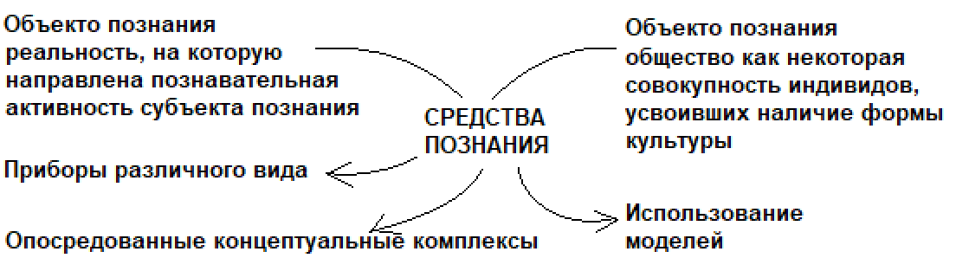

В результате познания мы получаем объективную информацию о явлении, объекте. Все получаемые знания должны соответствовать следующим критериям: **1)** Полнота исходных оснований, **2)** Выводимость знаний на основе изучения, **3)** Целостность построения знаний.

**Общая классификация методов познания**

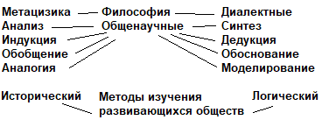

**5. Интеллект**

Сущность интеллекта и влияние знаний на интеллект искусственной системы  
**Интеллект** – совокупность всех познавательных функций индивида от ощущения и восприятия до мышления и воображения. Психологи отмечают **3 основных функций интеллекта**: **1)** Способность к обучению, **2)** Оперирование символами, **3)** Способность к активному овладению закономерностями окружающей среды.

Интеллектуальные способности:

|  |  |  |
| --- | --- | --- |
| **Конвергентные способности** | **Креативные (дивергентные способности)** | **Обучаемость** |
| Репродуктивные или первичные способности | Фантазия и воображение | Способность к освоению знаний |
| Аналитические, формально-логические способности | Синтетические способности | Уровень мотивирования |
| Процессуальные способности интеллекта | Оригинальность мышления | Способность к переносу трансформации |
|  | Восприимчивость к новизне | Степень повышения интеллекта |
|  | Интуиция, развитость подсознания |  |
|  | Критичность |  |

Модель интеллектуальной (познавательной) деятельности мозга человека.   
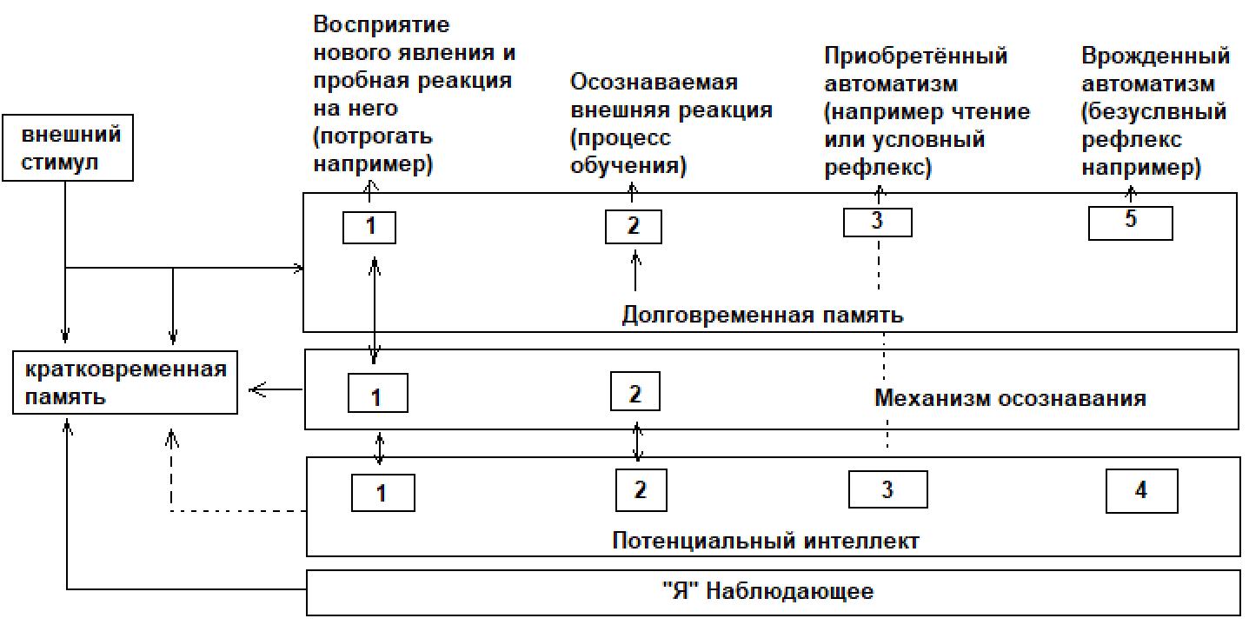

1 – первое знакомство с объектом, 2 – процесс обучения, 3 – обучение до автоматизма, 4 – невостребованная познавательная модель, 5 – врожденные сведенья.  
Всегда есть внешний стимул, он ещё называется внешним раздражителем. Это воздействие сразу фиксируется у наблюдателя в кратковременной памяти. Любой человек обладает потенциальным интеллектом, уровень знаний, умение анализировать, собирать информацию. Из кратковременной памяти раздражающее воздействие попадает в механизм осознавания, происходит восприятие нового явления и осознание его. Подключается интеллект и информация, которая хранится в долговременной памяти. Если там ничего нет о данном явлении, то мы начинаем процесс обучения. Наш потенциальный интеллект собирает информацию об объекте анализирует эту информацию, делает выводы, и результаты этого исследования уже заносятся в долговременную память. Невостребованная познавательная модель. Так формируется новое знание.

**6. Искусственный интеллект**

**Искусственный интеллект** – это наука и разработка интеллектуальных машин и систем интеллектуальных компьютерных программ, направленных на то, чтобы понять человеческий интеллект. При этом используемые методы необязательно должны быть биологически подобными.

|  |  |  |  |  |  |
| --- | --- | --- | --- | --- | --- |
| Обработка естественных языков и понимание речи | | Компьютерное зрение | Самообучение машин | | Автоматическое программирование |
| Нейронные сети | Экспертные системы | Интеллектуальный наставник | Нечеткая логика | | Генетические алгоритмы |
| **Основные приложения ИИ** | | | | | |
|  | | | | | |
| **Дисциплины являющиеся основой ИИ** | | | | | |
| **Лингвистика** | | **Инженерия** | | **Менеджмент** | |
| Психолингвистика, социальная лингвистика, вычислительная лингвистика | | Робототехника, распознавание образов, обработка изображений | | Теория принятия решений, теория организации | |
| **Информационные технологии** | | **Математика** | | **Философия** | |
| Адаптивные системы, ООП | | Исследование операций, статистика, теория управления | | Философия, логика | |

**7.** **Семиотика и семиотические законы.**

**Семиотика** – это наука, изучающая законы построения и функционирования знаковых систем. Семиотика является одним из основания методологии, потому что человеческое общество делает необходимым выработку многочисленных систем знаков. С помощью которых люди могли бы передавать друг другу разнообразную информацию для организации своей деятельности. Чтобы содержание сообщения было понятно получателю, получателю необходим способ с помощью которого получатель смог бы раскрыть смысл данного сообщения. Это возможно только в том случае если сообщение выражается в знаках несущих доверенное их значение и если передающий и принимающий сообщения одинаково понимают связь между знаками и их значениями. **Семиотика имеет 3 раздела**: **1)** **Синтаксис**, который определяет отношения между знаками и определяет правила построения выражений. **2)** **Семантика**, которая определяет отношения между знаками и объектами и определяет значение знаков. **3) Прагматика** – отношение между знаками и пользователями языка.

**8.** **Термины и понятия как основа для представления знаний.**

**Виды знаков: 1)** **Индексы**, которые определяют следствие на что-то. **2) Образы**, которые формирую подобие на что-то. **3) Сигналы**, которые определяют ситуационную связь. **4) Символы** (языковые), которые определяют язык. Семантические категории – термины. Они делятся на логические, которые выражают наиболее общие отношения между предметами и ситуациями. Логические в свою очередь делятся на кванторы, пропозиционные связки (типа, или, если-то, иначе, ни-ни) и внутренние связки (не, не равно, не больше). Кроме логических есть ещё нелогические или дескриптивные, которые содержат конкретные значения. **Например**, масса = 20кг и т д. Все выражения разбиваются на различные категории в зависимости от типов их значений и выражаемых символов. Следующий термин **Выражения**. Они делятся на две группы**: 1) Категорематические** – предложения и термины. **2) Синтактегорематические** – предложения, не имеющие определенных типов значений (технические символы и к ним приравненные). Для формирования знаний важное место занимают языки. **Языки** бывают двух типов: **1) Естественные** – формируются стихийно, имеют очень гибкую структуру, выразительно богаты и универсальны. **2) Искусственные** – создаются целенаправленно, имеют очень жесткую структуру выразительно ограниченны, узко специализированы. Языковые средства служат для формирования текстов. **Тексты** бывают **повествование**, **рассуждения** и **описания**.

**Законы семиотики делятся на 3 группы:** **a)** Объективные законы устройства знаковых систем. **б)** Законы, зависящие от позиции наблюдателя (прагматика). **с)** Законы смысла, т. е. семантика. Рассмотрим пункт “б” более подробно. В диапазоне систем, которыми пользуется группа людей, любая знаковая система она существует в той или иной мере осознано, среди этой группы людей. **В этом случае, когда информационная система не осознается человеком, он может оказаться в одной из трёх позиций: 1)** Пользуется языком, но не осознаёт это**. 2)** Пользуется языком и осознаёт это. **3)** Осознает, что перед ним язык, но пользуется им.

**9.** **Процедуральные и деклоративные знания. Общая их классификация.**

Обычно все знания классифицируют по следующим категориям: **1). Поверхностные** – знания о видимых взаимосвязях между отдельными событиями и фактами предметной области. **2). Глубинные** – абстракции, аналогии, схемы, которые объясняют процессы предметной области и отображают структуру предметной области. **3). Первичные** – были получены с помощью органов чувств. **4). Вторичные** – знания, которые выводятся с помощью логического мышления на основании анализа и синтеза. **5). Предметные**, которые делятся на **процедуральные** (процедурные) и **деклоративные**. Они описывают принципы и порядок предметов в предметной области. Это алгоритмы, методики, инструкции, рецепты, стратегии принятия решений. **Процедурные знания** составляют процедурную предметную модель обучения. **Деклоративные**, они представляют собой фактические знания об объектах предметной области. Деклоративные знания определяют содержательную и семантическую часть знаний, эти знания, записанные в память информационных систем таким образом, что они доступны для использования после обращения к памяти с помощью процедур записанных в процедурных знаниях.

**10. Семантика.**

**Семантика** – наука о понимании определенных знаков последовательностей символов и других условных обозначений. Виды семантики: **1). Деклоративная** – описывает знаки и значения предметной области. **2). Проективная –** если есть несколько моделей, то в качестве знаний могут использоваться и предлагаться другие модели из какого-то известного множества. **3). Рефлексивная** – это знаки модели с частями моделей.

**11. Свойства информации.**

Та информация, которая используется в системах управления для принятия решения, должна обладать определенными **свойствами: 1). Краткость** – минимальный объём, но достаточный для принятия решений. **2). Точность** – все измеряемые параметры должны находиться в заданных пределах и с допустимой точностью. **3). Оперативность** – вся информация должна фиксироваться в реальном времени. **4). Сопоставимость** – эту информацию можно сопоставить с какой-то эталонный информацией. **5). Целесообразность** – сбор анализ, принятие решения, выдача управляющих воздействий, всё это должно производиться для достижения цели системы. **6). Рентабельность** – затраты на обработку информации должны быть в строго заданных стоимостных ограничениях. **7). Нетендецеозность** – независимость от того, кто использует данную информацию. **8). Адресность** – информацию должна передаваться ровно туда, где она необходима. **9). Полнота** – информация полна, если её достаточно для понимания и принятия решений. **10). Достоверность­­** – информация достоверна если она полностью отражает состояние объекта. **11). Непротиворечивость** – она не должна противоречить, полученной с помощью моделирования. **12). Неизбыточность** – информации должно быть ровно столько, сколько необходимо для принятия решений. Избыточная информация замедляет процесс выдачи управляющих воздействий. **13). Связанность**, вся информация должна быть связана одним критерием – достижение глобальной цели.

**12. Отсутствие синонимии.**

**Синонимия** – это тип семантических отношений языковых единиц, заключающийся в полном или частичном совпадении их значений. **Синонимы** – это те члены тематической группы, которые: **1). Принадлежат** к одной и той же части речи. **2)**. Настолько близки по значению, что их правильное употребление в речи требует точного знания их семантических оттенков и стилистических свойств. Под синонимией часто подразумевают **семантическую эквивалентность**. Такая эквивалентность может существовать между словами и словосочетаниями, словосочетаниями и предложениями, предложениями и предложениями. Для установления факта **синонимии** используется следующие **критерии**: **1). Совпадение значений. 2). Совпадение синтаксической дистрибуции. 3). Совпадение лексической дистрибуции. 4). Частичная взаимозаменяемость.** Самый **главный критерий** – это **первый**, все остальные только дополняют его.

**13. Неизбыточность.**

**Неизбыточность** – это когда каждое значение данных или знаний присутствует в базе в единственном экземпляре. **Избыточность** может иметь место как на логическом уровне (это когда в структуре данных, повторяются одни и те же типы данных), также и на физическом уровне, это когда данные хранятся в двух и более экземплярах. Принципы интеграции позволяют свести избыточность практически нулевому значению, полной неизбыточности достигнуть практически невозможно. Обычно проверка на избыточность в базах данных и знаний проводится специальными программами.

**14. Критерий полноты и точности информации. Критерии неизбыточности.**

**Точной информацией** является информация, которая соответствует действительности, подтвержденная независимым источником. **Полной информацией** является ещё точная информация – это та, которая закончено описывает объект или явление. **Критериев оценки точности и полноты различают три**: **1).** Получив информацию от одного источника, мы обязаны проверить от второго независимого источника. Два источника гарантируют полноту приблизительно 66%. **2).** При оценке следует принимать степень откровенности источника, то есть степень надежности аппаратуры съёма и фиксации информации. **3).** Надежность источника.  
**Критерии неизбыточности:** **1).** БД неизбыточна, если удаление какого-либо элемента данных ведет к потере информации о предметной области. **2).** Избыточность БД проявляется в возникновении дублирования данных или знаний, причем при избыточном дублировании повторяются не просто данные или знания, а информация о предметной области.

2.3. Представление неполных и неточных знаний.

2.3.1. Общее положение. При разработки интеллектуальных информационных систем, знания о конкретной предметной области, для которой создаётся система, редко бывают полными и абсолютно достоверными, даже количественные оценки, полученные с помощью точных экспериментов имеют статистические оценки достоверности, надежности и значимости. Большинство знаний, используемых в экспертных системах получены на основании оценок экспертов, мнения которых могут расходиться и являются субъективными. При обработке знаний с применением механизмов формальной логики возникают противоречия между нечеткими знаниями и четкими методами логического вывода. Разрешить это противоречие можно только с помощью преодоление нечеткости знаний или специальных методов нечетких выводов.

**15. Виды нечетких знаний.**

**Виды нечетких знаний:** **1). Недетерминированность выводов** – характерная черта большинства интеллектуальных информационных систем. Она означает, что заранее путь решения задачи в пространстве её состояние найти невозможно, поэтому в большинстве случаев методом проб и ошибок выбирается некоторая цепочка логических заключений, которые согласуются с имеющимися знаниями. А если она не приводит к успеху, организуется перебор с возвратом для поиска другой цепочки. **2). Многозадачность** – интерпретации обычно явление, которое используется в задачах распознавания образов, может быть технических систем, так и языковых средств, последнее обычно используется в информационно поисковых системах. **3). Неточность и ненадёжность знаний и выводов** – количественные данные, а также знания могут быть неточными, неточность как правило связана с объективными причинами – это в основном несовершенность измерительных приборов, несоблюдение условий проведения замеров. Теория измерений включает в себя способы оценки этих неточностей. **4). Ненадёжность знаний** – связана с субъективными причинами: отсутствие нормальных процедур получения точных данных, вероятностная природа поступающих данных. Ненадёжность означает, что для оценки достоверности знаний нельзя применять двухбалльную шкалу. **5). Неполнота знаний и немнотонная логика** – абсолютно полных знаний не бывает, поскольку процесс познания бесконечен. В связи с этим база знаний должна изменяться с течением времени. Причем знания, в отличии от данных, могут перечёркивать все знания, которые были до этого. Многие экспертные системы первого поколения были основаны на модели закрытого типа, обусловленной применение аппарата формальной логики. **БЗ закрытого типа означает**, что все знания системы истины, а все остальные ложны. Добавление данных в БЗ закрытого типа не в коем случае не нарушает полученные до этого выводы.

**16. Метод перебора с возвратами.**

Некоторые методы из учёта недетерминированнности рассмотрены в продукционных системах: поиск в глубину, в ширину, принцип метапродукции. В этом случае решение логических или оптимизационных задач пространство поиска представляется в виде графа, именно в виде древовидного графа.  
**Метод перебора с возвратами**: наиболее известным и часто используемым в том числе и на бытовом уровне является метод перебора с возвратами. **Этот метод, метод проб и ошибок**, при научном подходе позволяет найти точное решение задачи.

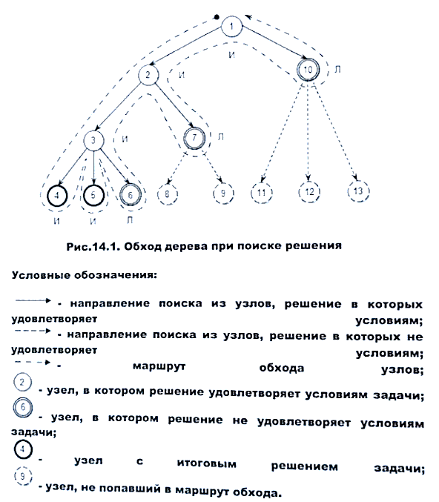

Всё **пространство поиска** можно **представить** в виде **дерева**, **узлами** которого будут **задачи**, необязательно верные. Производится последовательно обход этого дерева. В данном случае буквой **И** обозначены **узлы**, которые удовлетворяют условиям поиска, **Л – узлы,** которые не удовлетворяют условиям поиска. Рассмотрим узел 2, если узел 2 истина, то последовательно переходим в 3-ему узлы связанному с вершиной 2. Поскольку узел 3 удовлетворяет условию – И, то мы последовательно обходим все входящие или связанные с узлом 3. В данном случае узел 4 и 5 удовлетворяют условиям поиска, т. е. узел 4, 5 могут считаться итоговыми решениями задачи. Узел 6 – Л, происходит возврат к 2му узлу, 2ой связан с 7ым, т. к. он ложен, узлы 8, 9 даже не рассматриваем, переходим к первому и к узлу 10, который Л, поэтому 11, 12, 13 даже не рассматриваем, возврат к узлу 1. **В частном случает при обходе дерева**, если мы **нашли первое решение**, то дальнейший **обход**, может быть **прерван**. **Дерево обходится сверху вниз слева направо** и ещё такое метод **называется поиск в глубину**. Кстати, этот метод используется в ЯП Пролог при автоматическом поиске ответа на вопрос. **Недостаток** этого метода является **монотонность** выводов, т. е. если в каком-либо узле условие ложно, то в узле нижнего уровня оно не может быть истинным. При **большом** **количестве проверяемых** **областей** этот метод **малоэффективный**.

**17. Метод частичного перебора.**

**Метод частичного перебора:** более точный метод решения оптимизационных задач. Метод ветвей и метод частичного перебора.  
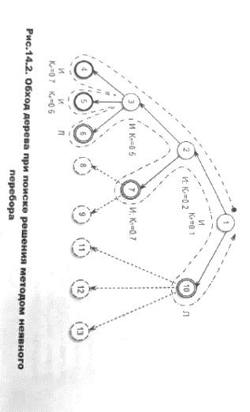  
При обходе дерева в узлах проверяется соответствие ограничениям и проверяется значение выбранного критерия или целевой функции. В нашем случае у нас стоят критерии минимизации. Оптимальным решением для данного дерева является решение в узле 5, т. к. значение целевой функции меньше чем допустим в 4, из 7го узла поиск не производился, потому что коэф. в узле 3 меньше чем в узле 7, значит узлы 8, 9 дадут заведомо худший вариант, чем узлы, связанные с 3 и соотв. с 5**. Ограничение** этого метода: **монотонность** критерия или **целевой** **функции** (т. е. значение критерия вышестоящего узла, не может быть выше ниже вышестоящего) и **монотонность вывода.**

**18. Алгоритм А*.**

**Алгоритм А\*** (эвристический метод решения оптимизационных задач). Этот метод **не гарантирует нахождение точного** или **оптимального** **решения** поставленной задачи. Но этот метод **даёт** достаточно **хорошие результаты** в большинстве случаев. Эвристические алгоритмы **используются** в тех случаях, когда точные методы не позволяют найти приемлемое решение задачи за приемлемое время. В нём для всех узлов удовлетворяющих ограничениям и в которые можно попасть из узла, вычисляются значения критерия, дальнейший процесс поиска, выполняется только из узла, в котором значение критерия минимально, остальные ветки поиска не рассматриваются.   
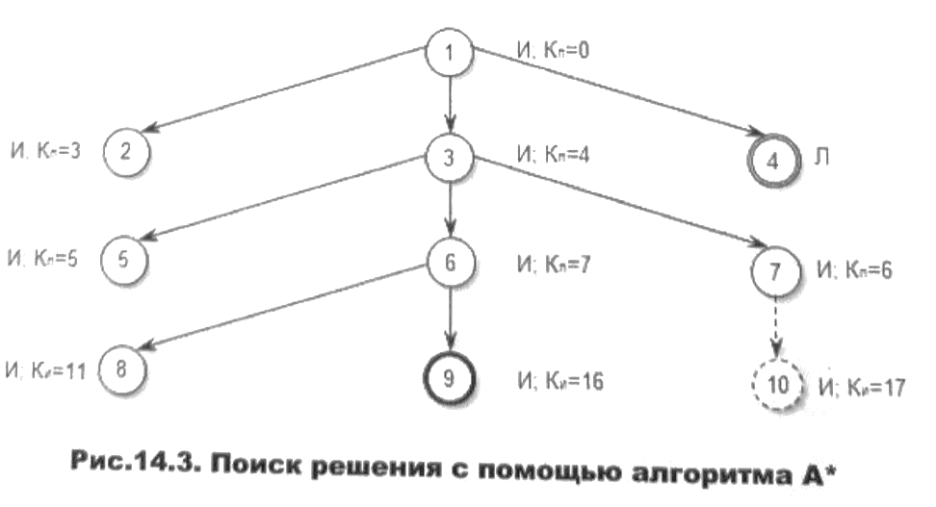

**Недостаток** – возможный пропуск оптимального решения. Должен был быть выбран узел, у которого коэф. наибольший. Выбран узел 9, а вот узел 10, который должен был быть оптимальным, пропущен, потому что узел 7 имеет коэф. ниже, чем узел 6, и 10 даже не рассматривается. Если сравнить временные характеристики, то **самый быстрый метод A*.** Эвристические методы очень широко **применяются в игровых задачах**, особенно там, где есть игры с соперником.

**19. Структуркая схема интеллектуальный системы управления.**

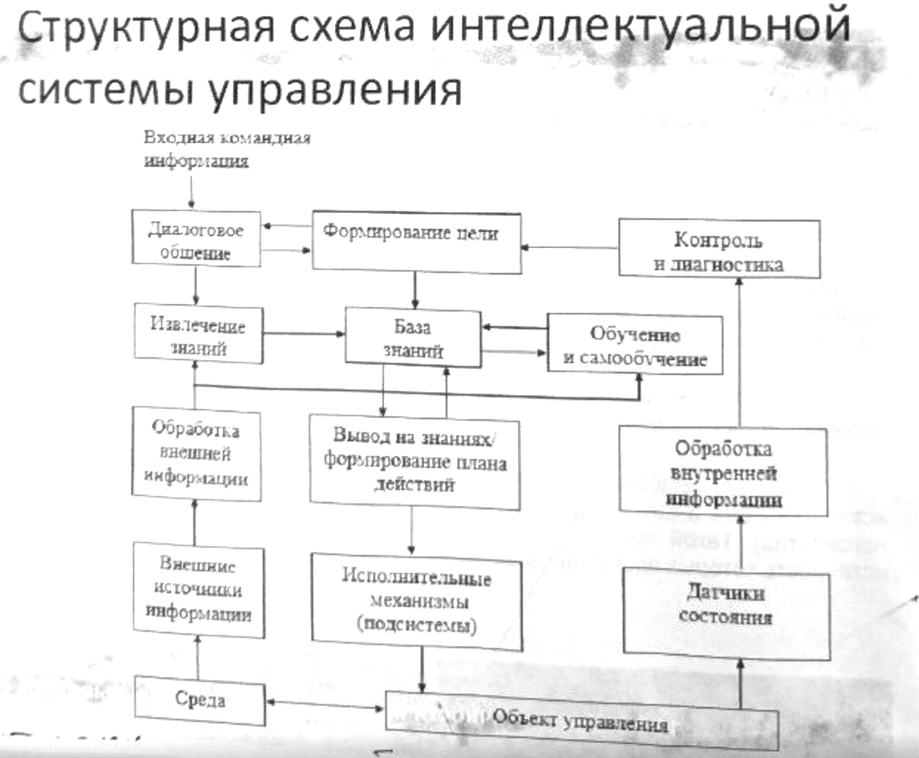

**Есть** какой-то **объект управления** и на него **оказывает влияние внешняя** **среда** на выбор решений. Среда через внешней источники информации формирует определенные ограничения, обычно результат влияния внешней среды формируется после обработки внешней информации. Поступает входная команда через диалоговое общение, на основании обработанной внешней информации происходит обращение к БЗ и извлекаются определенные знания о внешней среде. Если таких знаний нет, то эти знания заносятся в БЗ. Далее на основании входной информации формируется цель, для того, чтобы правильно сформировать цель, выбирается информация от объектов управления по каналам обратной связи. Это снимается информация с датчиков состояния, обрабатывается внутренняя информация из датчиков, она контролируется и диагностируется и переносится в узел формирования цели. Идёт обращение к БЗ, если необходимой информации их БЗ не получено, то происходит обучение или самообучение. После того как сформированы знания и на основании обратной связи, формируется на основании знаний план действий, которые передаются на соответствующие подсистемы, которые и воздействуют на объект управления.

**20. Маштабируемость.**

**Маштабируемость** – в электронике и информатики означает способность системы, сети или процесса справляться с увеличением рабочей нагрузки (увеличивать свою производительность) при добавлении ресурсов обычно аппаратных. **Система** называется **маштабируемой**, если **она способна увеличивать производительность** **пропорционально** **увеличению** **ресурсов**. В системах с плохой маштабируемостью добавление ресурсов лишь незначительно увеличивает производительность, а начиная с обределенного порога увеличение ресурсов не даёт никакого эффекта. **Различают: 1). Вертикальное маштабирование** –увеличивается каждый компонент системы с целью повышения общей производительности. **2). Горизонтальное маштабирование –** разбиение системы на более мелкие структурные компоненты и разнесение из по отдельным физическим машинам или увеличение количества серверов, параллельно выполняющих одинаковые функции.

**21. Методы горизонтального маштабирования.**

Ускорение программы с помощью параллельных вычислений на нескольких процессорах ограниченно размером последовательной части программы. Есть **закон Амдала** – в случае, когда задача разделяется на несколько частей суммарное время её выполнения на параллельной системе не может быть меньше времени выполнения самого длинного фрагмента. Для **горизонтального маштабирования** по сути **используется 2 метода: 1). Метод распараллеливания программ,** который может быть ручным, автоматизированным и полуавтоматизированным. **2). Метод шардирования** ­–это горизонтальное партиционирование БД в компьютерном кластере. **Партиционирование** – это когда независимые строки таблицы БД хранятся раздельно, заранее сгруппированные в секции, которые размещаются на разных физических и логически независимых серверах БД. При этом один физический узел кластера может содержать несколько серверов БД.  
  
**22. Отличие БД от БЗ.**

**Данные** – это представленная в формализованном виде конкретная информация об объектах предметной области, их свойства и взаимосвязь, которые отражают события и ситуации в этой области. **Знания** – это обобщенная и формализованная информация о свойствах и законах предметной области, для которой реализуется процесс решения задачи. При этом преобразуются данные и сами знания. В этом случае **знания** **играют особую роль** по **двум** **причинам: 1).** Внешняя часть подобных систем ориентирована на определенный тип знаний, **например**, на правила и логику. **2). Способ,** с помощью которого система представляет знания влияет на развитие эффективность, скорость и защиту системы.

**23.Спецификация БЗ.** **Общее определение.**

**Спецификация** обычно **формируется** с **помощью** **языка** **спецификации**. **Язык спецификации** – формальный язык, предназначенный для декларативного описания связей, свойств данных и способов их преобразований без явного упоминания порядка выполняемых действий, и использования конкретных значений данных. **Спецификация** – **1)** документ, который точно полностью и в поддающейся проверке форме определяет требования, устройство, поведение или другие особенности системы, компонента, продукта, результата или услуги (это спецификация требований, спецификация структуры, спецификация продукта, спецификация испытаний). **2)** это перечисление подробностей, на которые необходимо обратить особое внимание**. 3)** это документ, устанавливающий требования, стандарт ISO 9000:2015. Детальная инструкция по выполнению работы или по использованию материалов в проекте или инструкция, которая полностью описывает как что-то изготовить. Технологическая инструкция по изготовлению – наше название. **4)** это документ, описывающий полное описание системы для целей её разработки. ISO 2382-20:1990. **5)** это документ, который полностью описывает элемент проекта или его интерфейс, а также требования для его приёма и проверки. Аналог у нас – технический паспорт и методика приёма и контроля изделия.

**24.Отличия от философского понятия онтологии. Элементы онтологии.**

**Термин онтология** ­– философский термин, но т.к. он используется в информатике, то он принял самостоятельное значение. **Есть 2 существенных отличия:** **1)** Онтология в информатике должна иметь формат, который компьютер может легко обработать. **2).** Информационные онтологии создаются с конкретными целями – решение конструктивных задач. Эти онтологии оцениваются с точки зрения применимости, а не полноты, но полнота в процессе развития дополняется. **Элементы онтологии:** **1) Экземпляры** (идивиды) это объекты основа нижних уровней компонентов онтологии. Это могут быть абстрактные объекты (числа, слова, текст). **2)** Чаще встречаются **понятия или классы** – это абстрактные группы коллекции или наборы объектов, они могут включать в себя другие классы, экземпляры или сочетания. **Например**, понятие люди, оно может быть вложенным в понятие человек, а может быть наоборот. **3) Атрибуты** – объекты в онтологии могут иметь атрибуты, каждый атрибут имеет по крайней мере имя и значение и используется для хранения информации, которая специфична для объекта. **Например**, экземпляр или индивид, есть автомобиль модели А, набор атрибутов, которые его характеризуют: количество дверей, двигатель ([2.2л, 1л]), коробка передач и т.д. **4) Отношение** – отношения определяют зависимость между объектами онтологии. **Для описания онтологии существуют языки описания онтологий.** Онтологии бывают **специализированные** и **общие**. **Специализированные**, или предметноориентированные, это представление какой-либо области знаний или части реального мира. В такой онтологии содержатся специальные для данной области значения терминов. **Общие** онтологии используются для представления понятий общих для большого числа областей. Такие онтологии содержат базовый набор терминов, которые используются для предметных областей. Если специализированная онтология развивается, то иногда возникает **проблема** **объединений** этих отологий. Даже иногда онтологии смежных областей могут быть несовместимы, поэтому чтобы объединить их требуются большие затраты. **Несовместимыми** они могут быть **из-за**: несовместимости ПрО, использования языковых средств и т.д. **Объединение** этих онтология происходит **вручную** или в **полуавтоматическом** режиме.

**25. Модели представления знаний. Требования к моделям.**

При построении БЗ используются специальные языки для представления знаний основанные на символьном представлении знаний. Эти языки делятся на типы по формальным моделям представления знаний. Основные модели:  
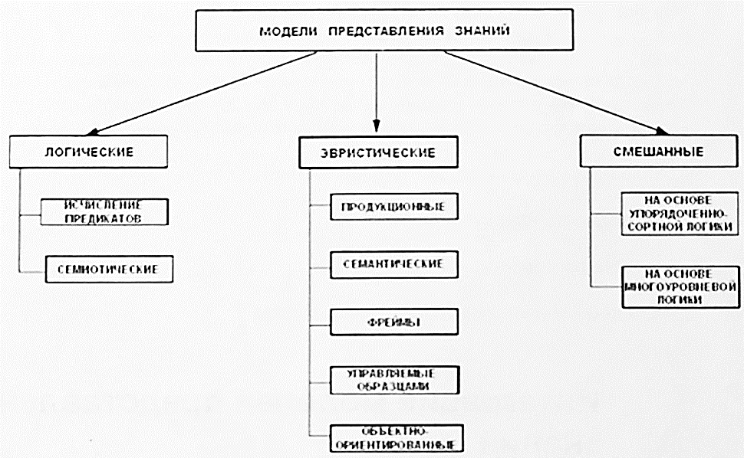

Есть **3 требования к представлению данных: 1).** Модель должна давать однородное представление знаний. **2).** Обеспечить максимальную простоту понимания. **3).** Должно быть максимально упрощён механизм управления выводом.